**成都大学数学建模网**

**用户操作手册**

**唐柯虎**

**2017.07.08**

**目录**

1. 成都大学数学建模网简介·······················01
2. 用户系统·····································02
3. 建模资源库···································06
4. 建模集训系统·································11
5. 问答中心·····································17
6. 自主学习指导·································19
7. 管理员权限···································19
8. **成都大学数学建模网简介**

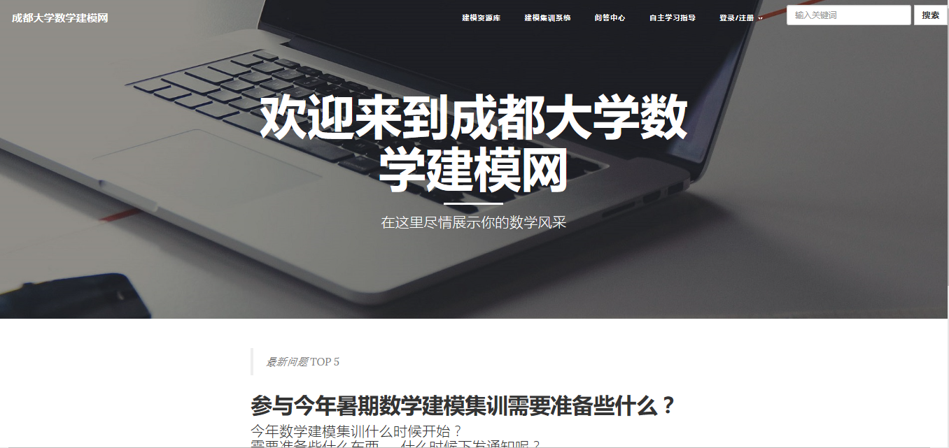全国大学生数学建模竞赛创办于1992年，每年一届，目前已成为全国高校规模最大的基础性学科竞赛，也是世界上规模最大的数学建模竞赛。所以许多大学生都迫切的需要一些关于数学建模方面的资源、经验以及知识，同样在许多有经验的老师的带领下，尤其是面对全国数学建模竞赛的时候，老师可以更大化的帮助同学进行建模，增加获奖的几率。在此背景下我们创建了此数学建模网。

**图1-1 系统主界面（首页）**

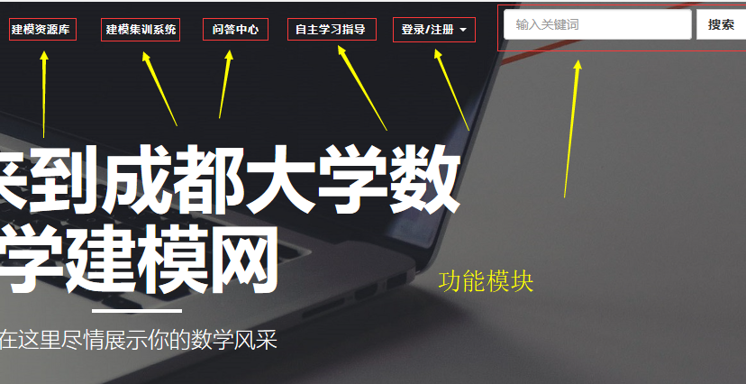该网站为五大模块：用户系统、建模资源库、建模集训系统、问答中心、自主学习指导，在网站的首页能第一时间了解系统的最新提问和最新资源，并能在首页右上角进入本站内的搜索功能。系统访问地址：<http://202.115.82.24/>

图1-2 功能模块位置

1. **用户系统**

为了保证内部资源不流失，成都大学数学建模网为已注册用户设置4类不同的用户权限，分别为：普通、集训学员、指导老师、管理员。

* 普通用户（User）：除无法访问建模资源库、建模集训系统，其它功能正常使用。
* 集训学员（Student）：除无法在建模集训系统中开启集训题目，其它功能正常使用。
* 指导老师（Teacher）：除无法进行文件审核、用户管理，其它功能正常使用。
* 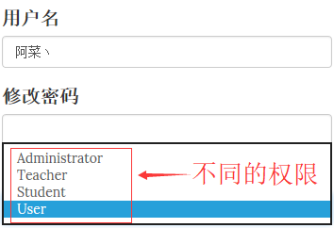管理员（Administrator）：所有功能正常使用。

**图2-1 不同的权限设置**

1. **注册/登录**

点击页面右上角“登录/注册”按钮，选择“注册”进入注册界面，填写用户名、学号、密码进行注册。

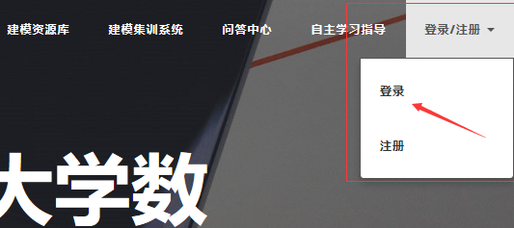

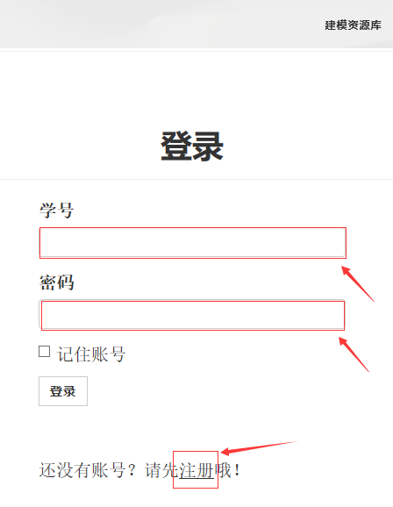**图2-2 登录/注册入口**

**图2-3 登录界面**

**图2-4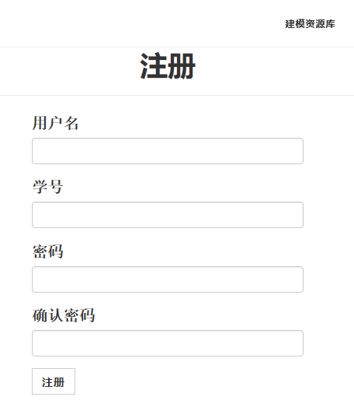 注册界面**

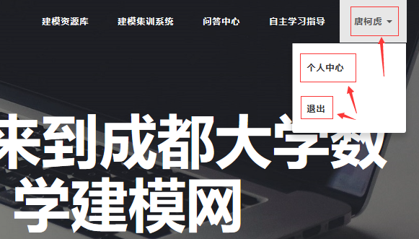注册成功后直接跳转进入登录界面进行登录。登录成功后在右上角会显示你的用户名。

**图2-5 登录成功状态**

1. **个人中心**

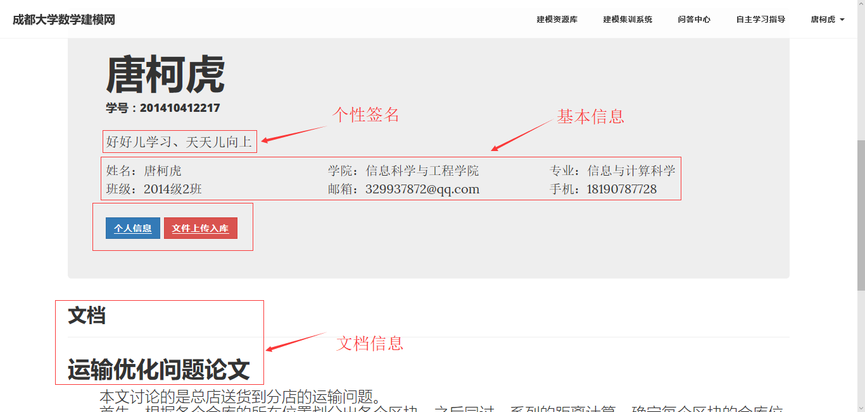点击页面右上角显示有用户名的按钮，选择“个人中心”进入。个人中心内能够看到自己的基本信息，包括用户信息面板、任务、建模能力、文档。

**图2-6 个人中心界面**

点击基本信息面板中的“文件上传入库”按钮进行文件上传（普通用户无法进行文件上传）；点击“个人信息”按钮进行个人信息完善。

1. **个人信息完善**

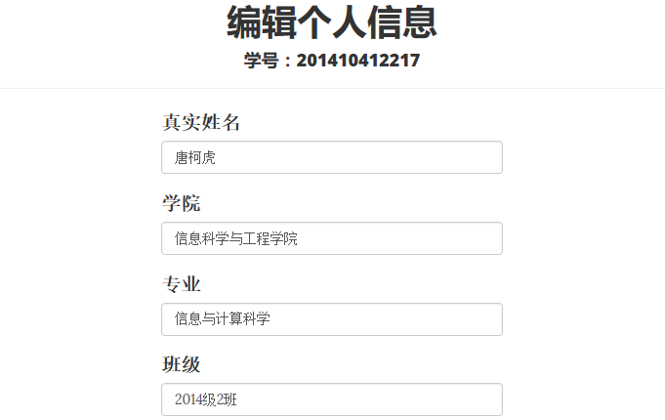在个人中心中点击“个人信息”按钮进入个人信息完善页面。在该页面更改和完善自己的基本信息，包括：姓名、学院、专业、班级、邮箱、手机号码、个性签名。填写真实信息有助于老师和同学的交流。

**图2-7 个人信息编辑界面**

1. **建模资源库**

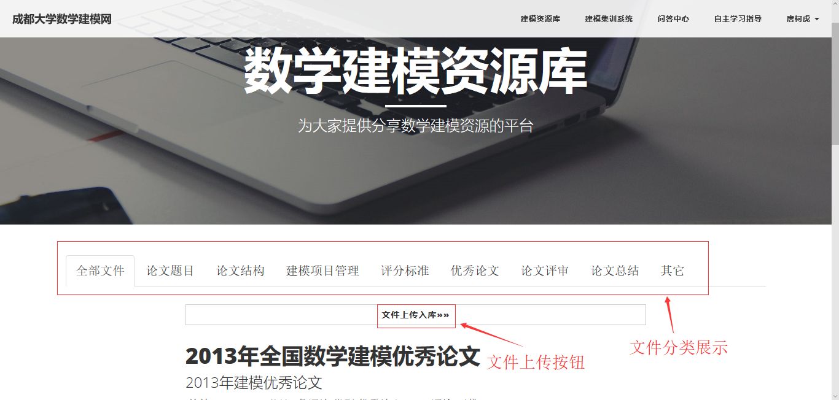拥有进入建模资源库权限的用户能够进入资源库，并能访问所有文件使用其全部功能。该资源库按资源文档规则将文件分为8类，分别是：论文题目、论文结构、建模项目管理、评分标准、优秀论文、论文评审、论文总结、其它。在资源库类可按类别进行文件浏览。

**图3-1 建模资源库界面**

1. **文件类别说明**

* 论文题目：近几年比赛以及集训的论文题目文档
* 论文结构：由指导老师根据论文题目给出的模型结构，方便同学们参考并在此基础上进行建模和论文书写，能够做到事半功倍。
* 建模项目管理：各个优秀论文的完成离不开优秀的团队管理，在该类别能够参考各个优秀团队的管理方案。
* 评分标准：由指导老师分析建模题目给出的评分标准文档，参考此文档有助于把握重点和得分点。
* 优秀论文：由老师和同学收集的优秀的数学建模论文，可进行参考学习。
* 论文评审：由老师确定评分表，评分人填写。可参考此文档查找自己的优点和不足。
* 论文总结：针对性的进行总结有助于经验积累，可参考此类文档获取相关经验。
* 其它：此类文件是由同学及老师上传的有用的学习文件及软件，可在此类下载自己所需要的文件。

1. **文件查看**

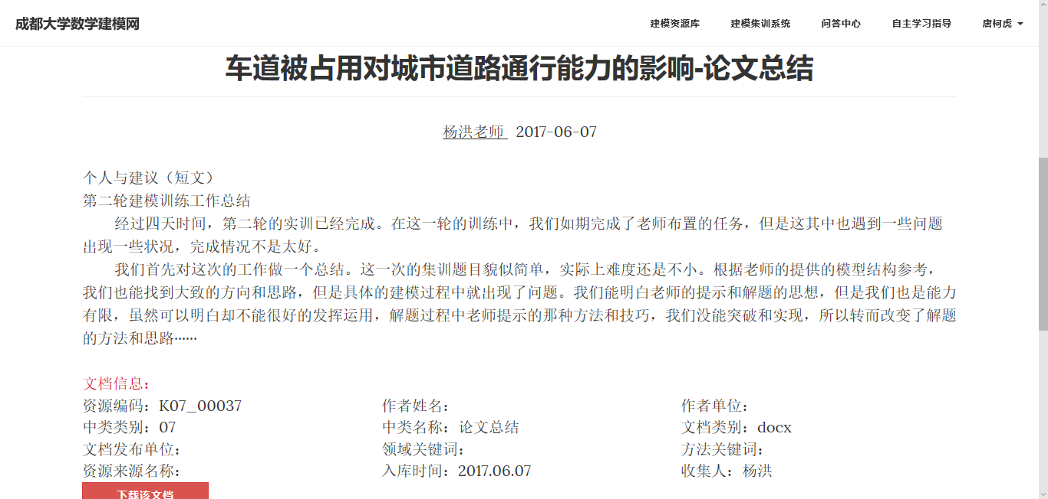点击文件标题进入文件查看页面，在此页面能查看文件的全部信息，包括：作者、资源编码、简介、相关评论等。

**图3-2 文件查看文件详细信息界面**

1. **文件评论**

点击文件标题和简介下方的“评论”按钮可对该文件发表自己的看法和疑问。

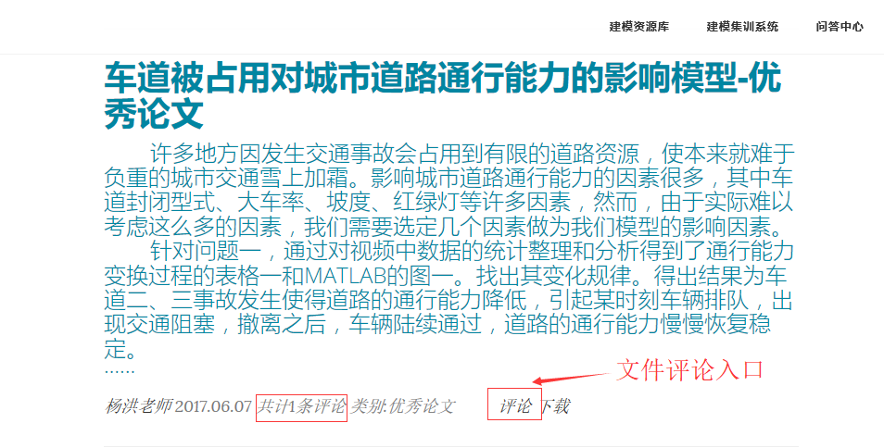

**图3-3 文件评论入口**

**图3-4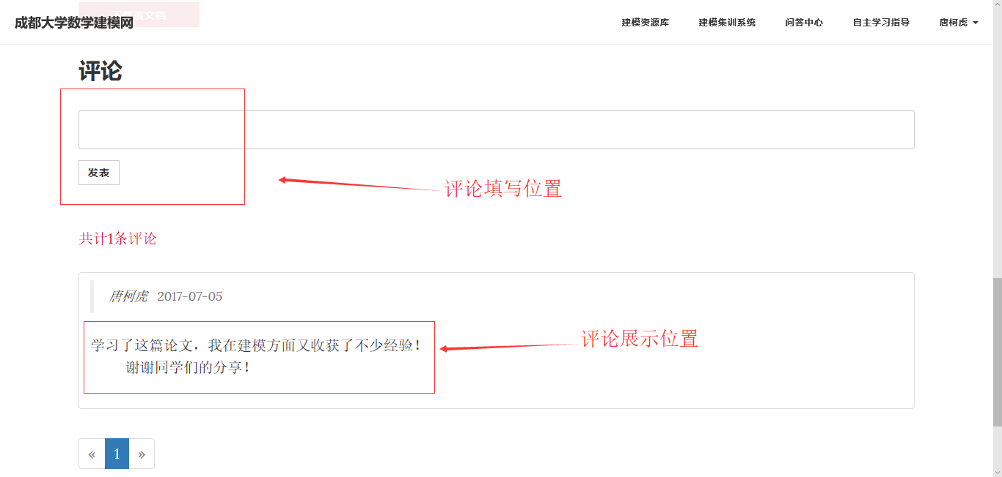 文件评论界面**

1. **文件编辑**

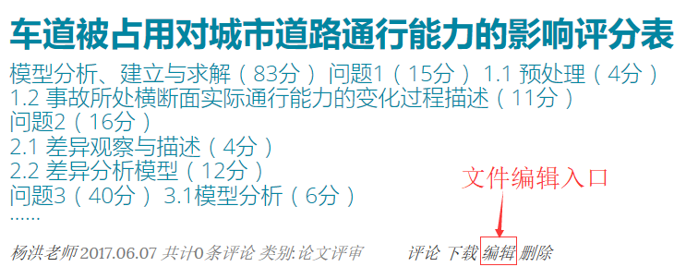拥有编辑该文件权限的用户可点击文件标题和简介下方的“编辑”按钮进入文件编辑页面对该文件的基本信息进行编辑和完善。

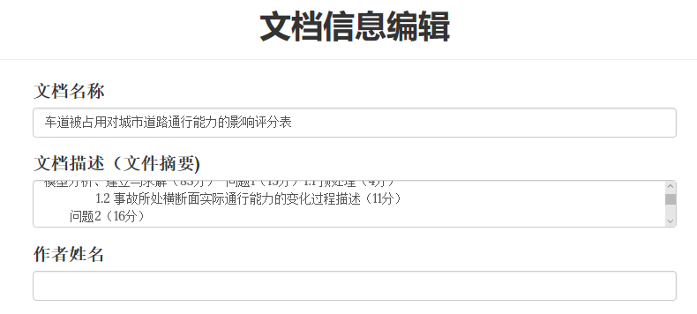**图3-5 文件编辑入口**

**图3-6 文件编辑界面**

1. **文件下载**

点击文件标题和简介下方的“下载”按钮可直接下载文件。

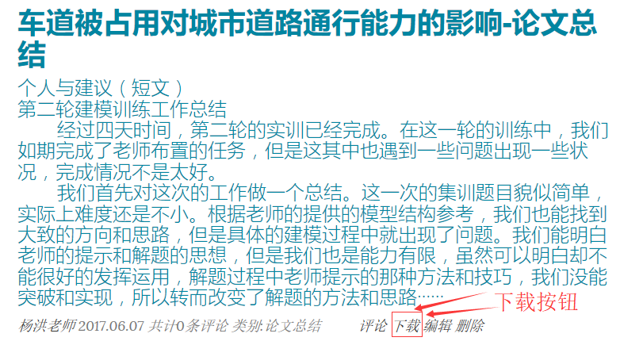**图3-7 文件下载功能按钮**

1. **文件删除**

拥有删除该文件权限的用户可点击文件标题和简介下方的“删除”按钮可直接删除文件。

**图3-8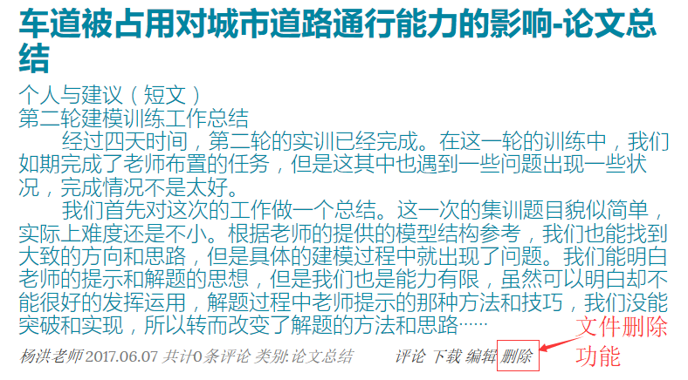 文件删除功能按钮**

1. **文件上传**

点击资源库页面中间“文件上传入库”按钮进入文件上传页面。选择文件，选择文件类别并填入文件描述（文件摘要），点击“上传”按钮即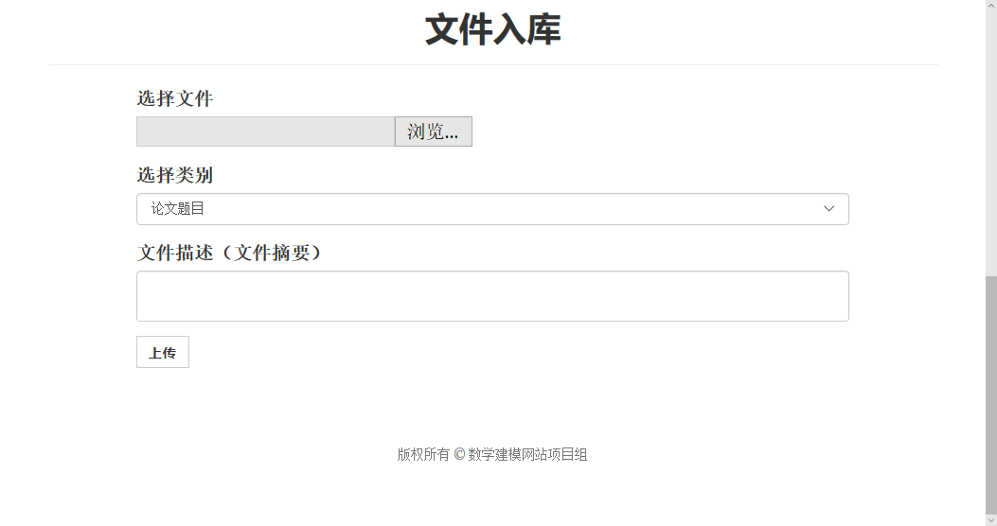可上传。

**图3-9 文件上传功能界面**

注意：文件描述请填写详细，描述文件的基本内容，方便老师和同学查看。

1. **文档搜索**

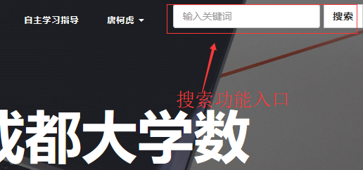在首页右上角输入框输入要搜索的内容，点击搜索即可进行本站搜索。搜索结果包括文件（结果中会显示该文件所属类别）和问题两个部分，关键字搜索范围是文件标题和问题主干。

**图3-10 文件搜索功能入口**

**图3-11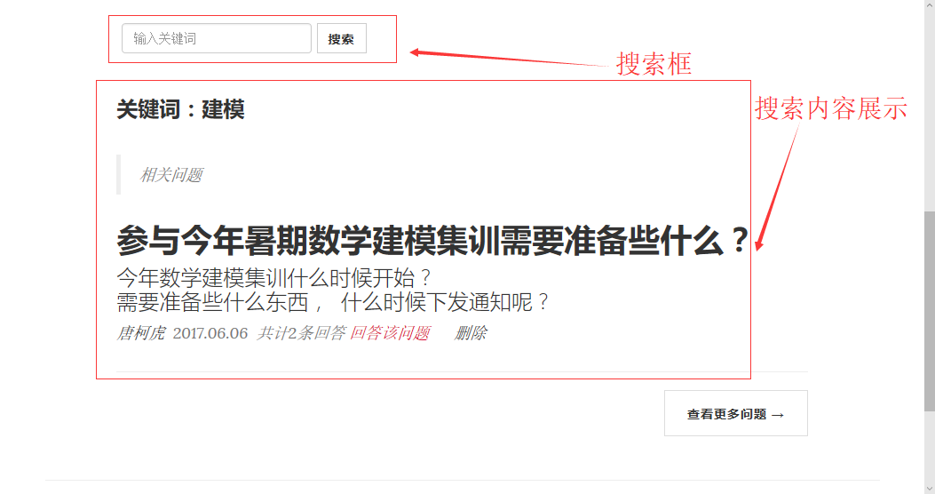 文档搜索功能界面**

1. **建模集训系统**

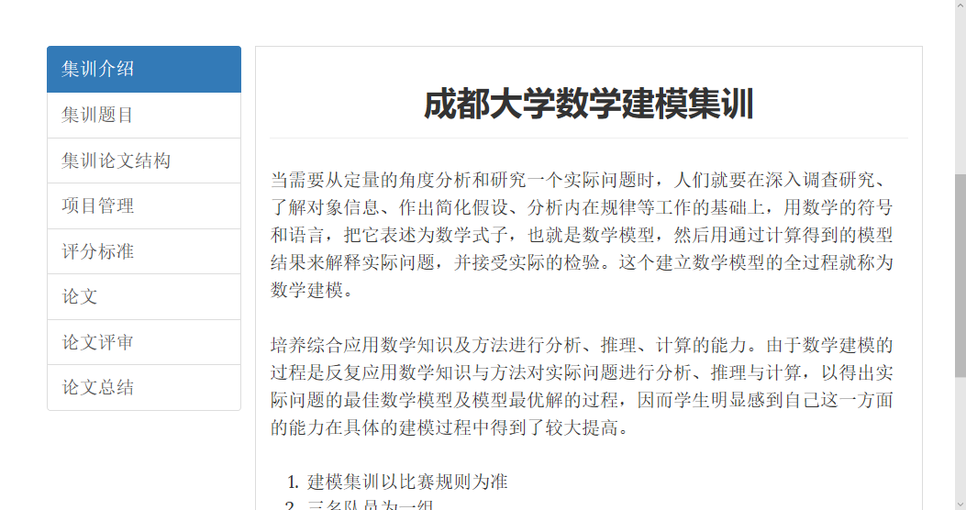该系统与成都大学数学建模集训全程同步，所有集训流程全部展现在该集训系统。该系统属于实时系统，每一轮集训教练组发布集训题目开始即开启集训，每一轮集训结束后由教练组重置集训系统清除集训系统全部数据（所有数据全部自动转移到资源库），为下一轮集训做准备。拥有进入该集训系统权限的用户才能进入该系统。

**图4-1 集训系统界面**

1. **集训流程**

* 集训题目：由教练组上传集训题目文档同学下载查看开启数学建模集训。

**图4-2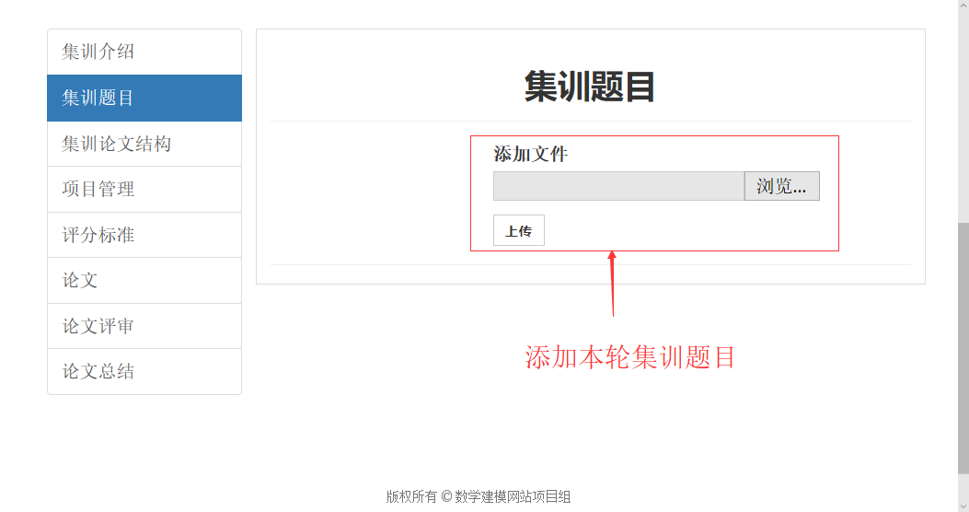 集训题目上传界面**

* 集训论文结构：由教练组上传模型参考结构，同学下载查看，并按照模型结构开始数学建模。

**图4-3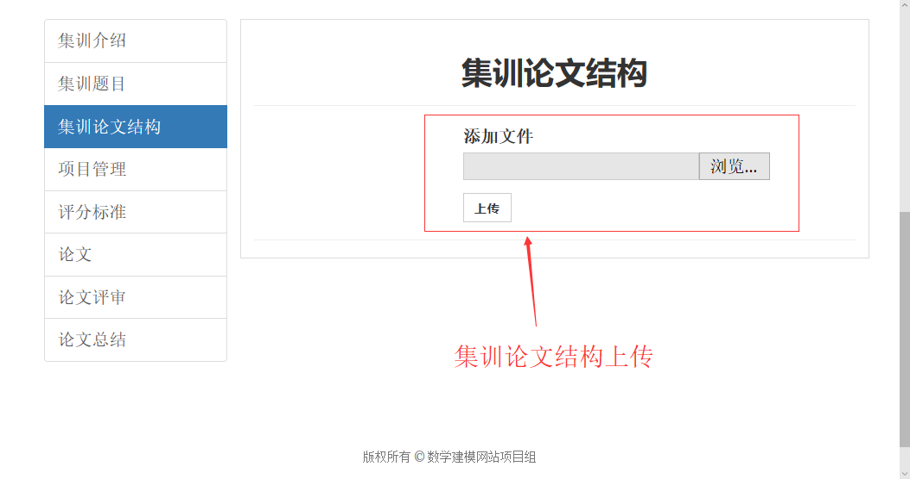 集训论文结构上传界面**

* 项目管理：由同学上传本小组的建模项目管理文档，由老师下载审查进度。

**图4-4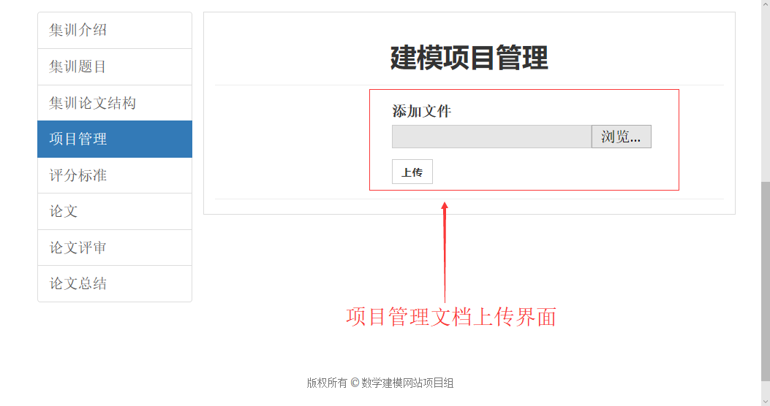 建模项目管理文档上传界面**

* 评分标准：由教练组上传评分标准文档，同学下载查看评分标准，把握建模重点和得分点。

**图4-5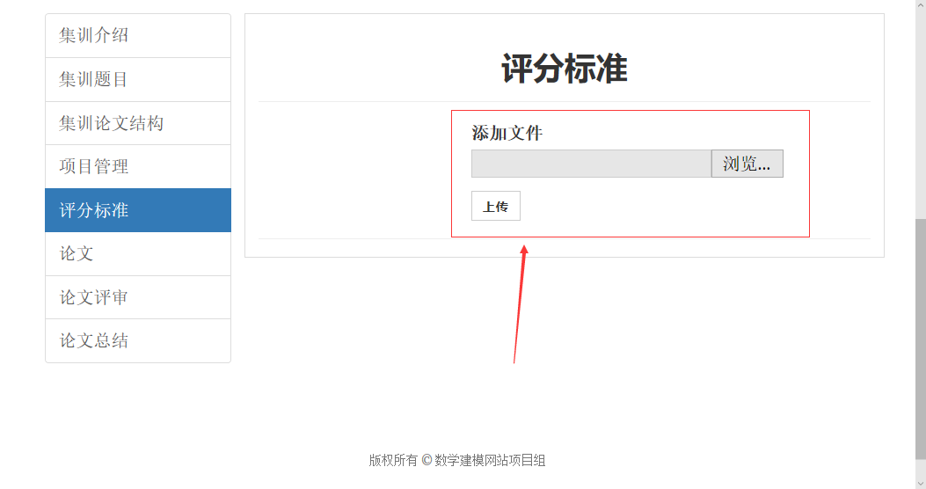 评分标准文档上传界面**

* 论文：由同学（各小组组长）上交本组论文（注：每轮每组限上传一次）。

**图4-6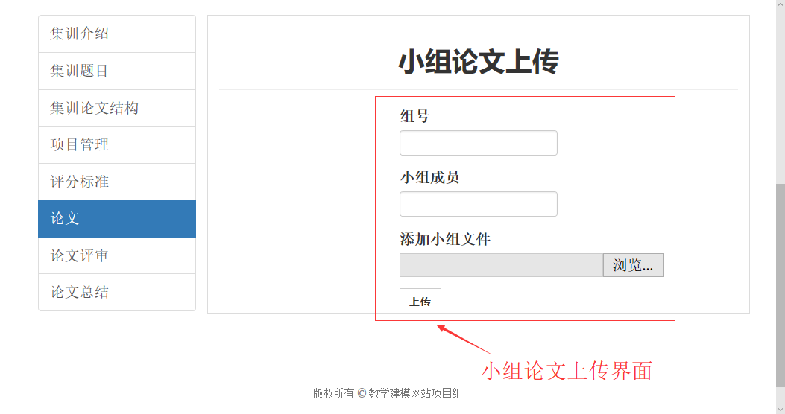 小组论文上传界面**

* 论文评审：由教练组上传评分表并分配评分任务（分为自动分发任务和手动分配任务两类），各评分人下载评分表并评分；指导老师可查看各评分人评分情况。

**图4-7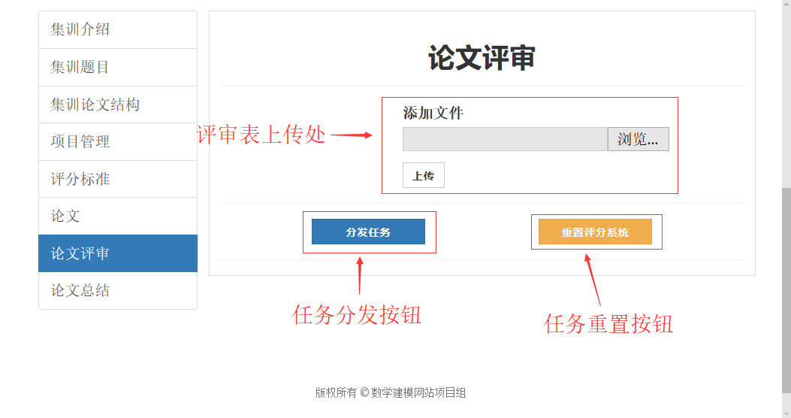 论文评审任务分发界面**

* 论文总结：同学进行自评，针对不足提交具体书面改进措施。如有力所不及之处，可以请教练介入。自评结果将显示在个人中心的“建模能力”中。

**图4-8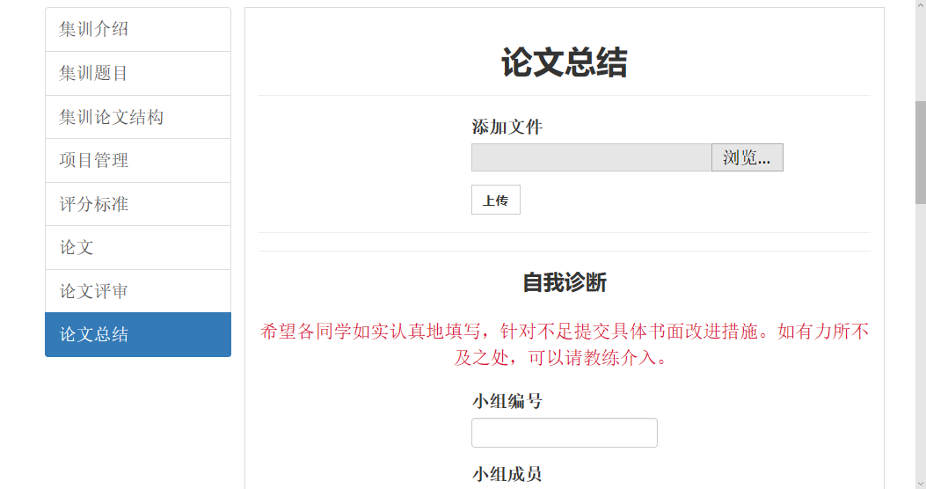 论文总结界面**

1. **评分**

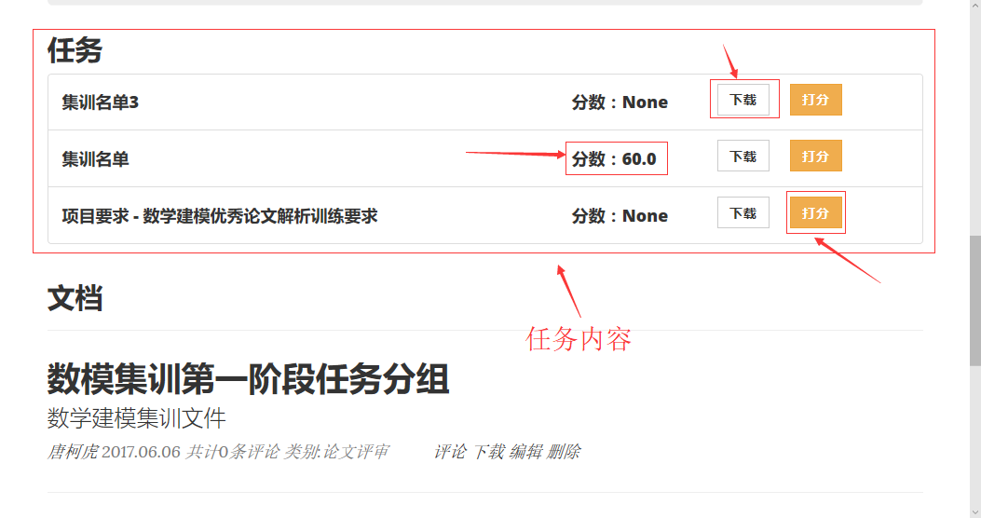任务分发后，组长在个人中心收到任务提示。各小组下载所评论文评阅后在下载的评分表上仔细评分。并在个人中心“任务”栏中点击“评分”按钮进入评分界面进行评分。

**图4-9 任务内容界面（个人中心内）**

**图4-10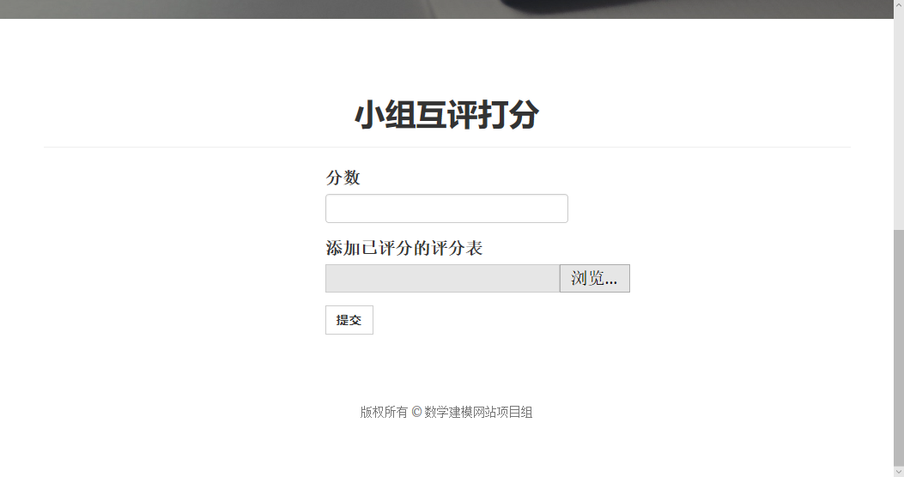 评分界面**

在评分界面上传已评分的评分表，并填写总分。评分一经审核通过无法更改。

1. **评分任务分发**

由教练组在集训系统“论文评审”一栏中点击自动分发，系统将自动为每篇论文分发给三个评分小组，每个小组将评分三篇论文。点击手动分发，教练组将自行选择评分人和被评分人。若分发任务结果不满意，可重新分发任务。

**图4-11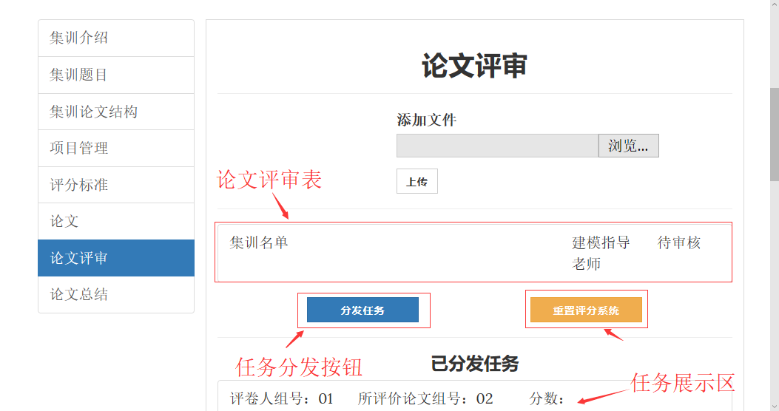 评分任务分发功能**

1. **集训系统重置**

每轮集训结束之后，或者将开启新一轮集训时，指导老师或管理员点击集训系统中“集训介绍”一栏里面的“重置集训系统”按钮可重置整个集训系统以开启集训。

**图4-12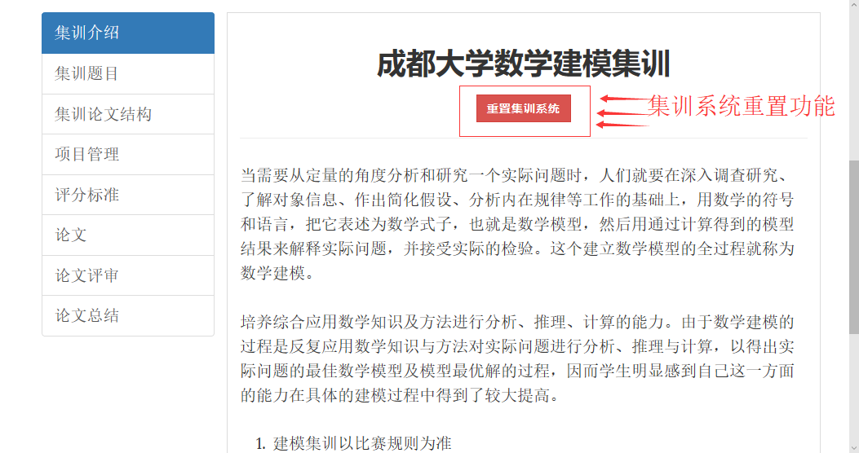 集训系统重置功能**

1. **问答中心**

该问答中心方便师生交流，避免重复问题重复回答，极大的提高了师生以及同学之间的交流。

**图5-1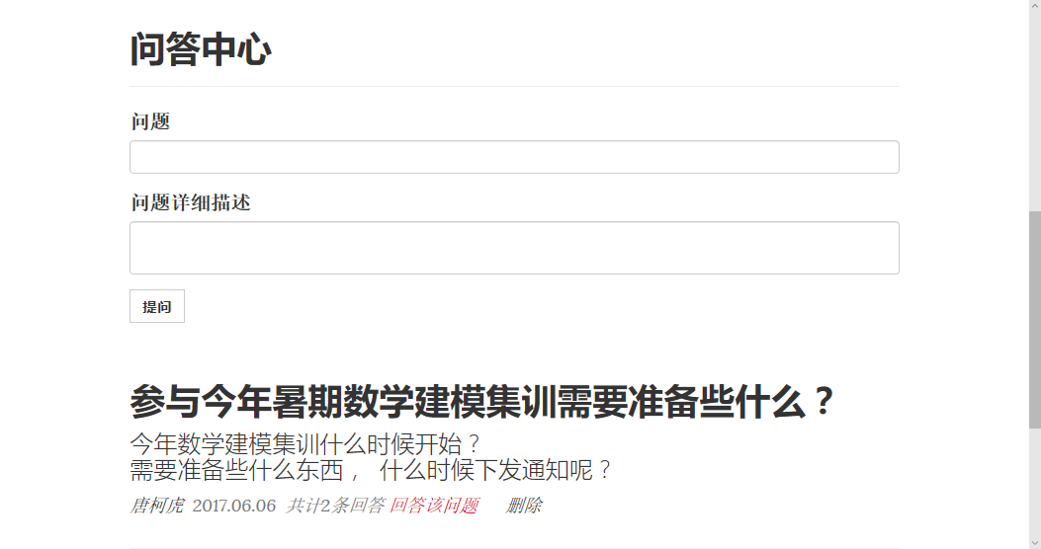 问答中心界面**

1. **提问**

点击页面右上角进入“问答中心”，在输入框输入问题以及问题描述，点击“提问”按钮即可发布问题。

1. **回答**

点击问题主干下方的的“回答该问题”按钮即可开始回答问题为同学提供帮助。

1. **查看问题详情**

点击问题主干即可进入问题详情页面

**图5-2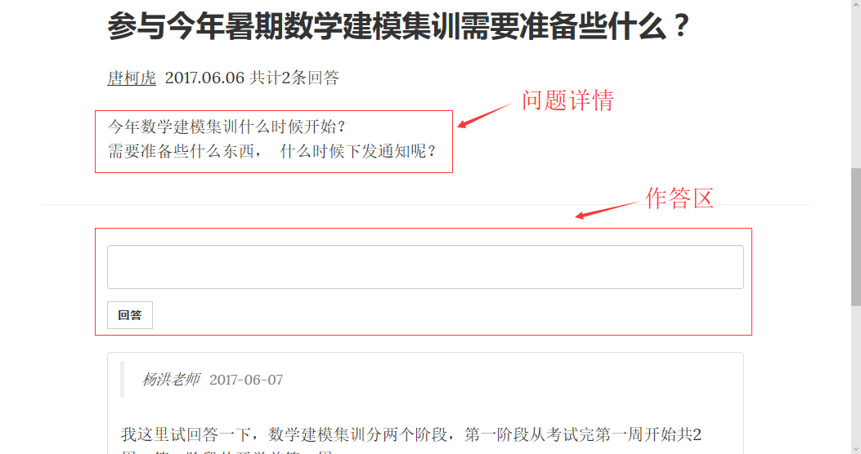 问题详情界面**

1. **删除问题**

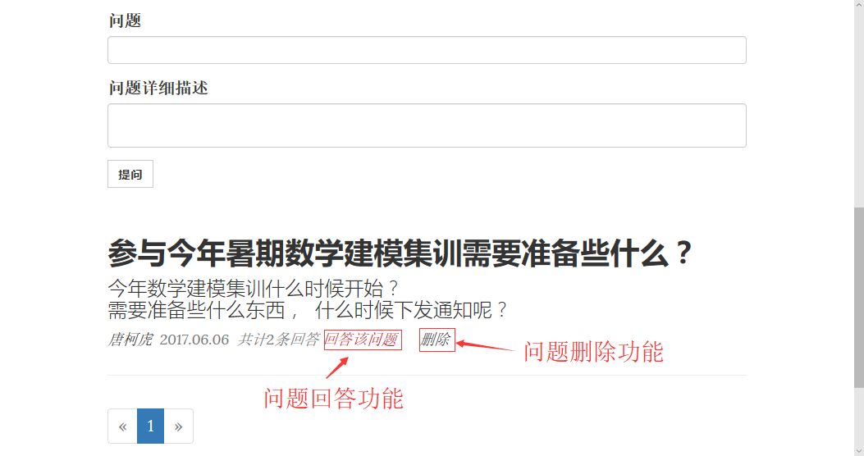拥有删除该问题权限的用户可点击问题主干下方的“删除”按钮即可立即删除该问题。

**图5-3 问题删除、作答功能**

1. **搜索问题**

在首页右上角的输入框输入问题并点击“搜索”按钮即可搜索。

1. **自主学习指导**

同学可在此查看一些数学建模学习方法和学习资源以及总结出来的学习经验。

**图6-1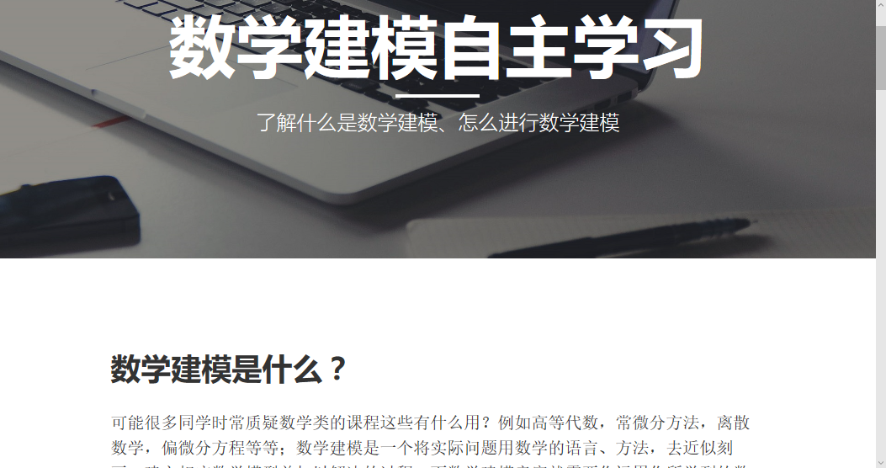 自主学习指导界面**

1. **管理员权限**

在登录页面输入管理员账号即可进入管理员模式。

**图7-1** **管理员权限首页（增加了用户管理和文件审核功能）**

1. **用户管理**

点击页面右上角的“用户管理”按钮进入用户管理页面，在该页面可查看所有用户，并可对所有用户的权限和基本信息进行管理。

**图7-2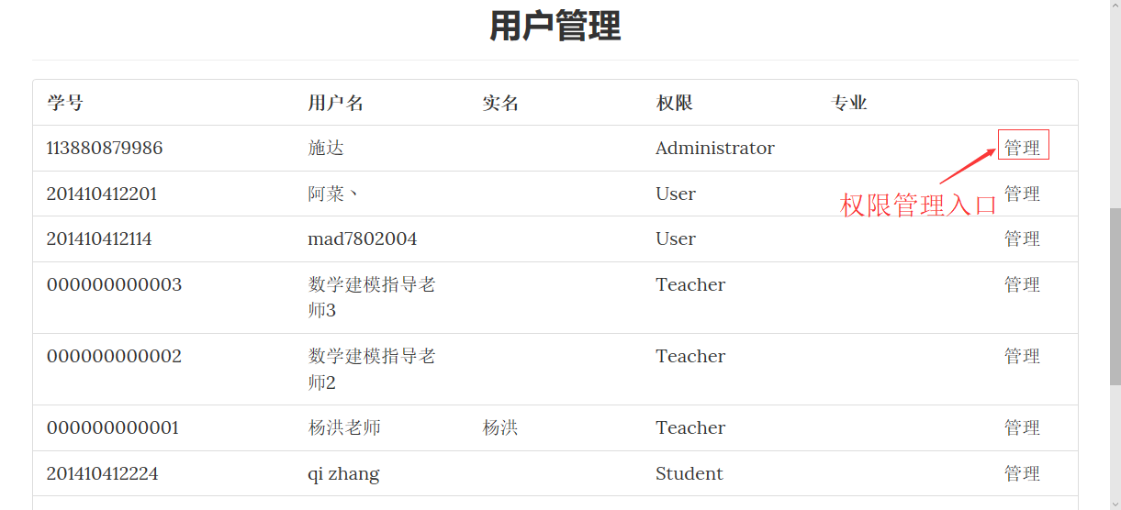 用户管理界面**

**图7-3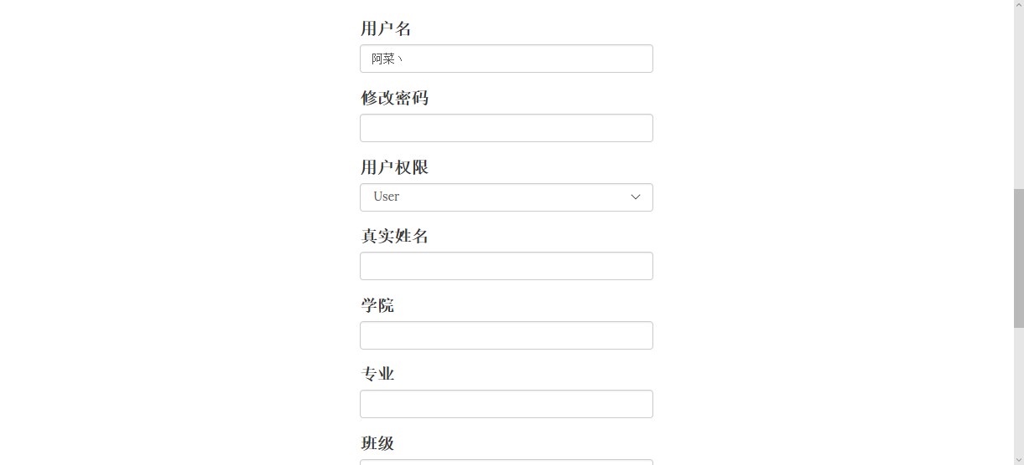 用户管理窗口**

1. **文件审核**

点击页面右上角的“文件审核”按钮进入文件审核页面，在该页面可查看所有上传的文件，包括资源库和集训系统里面的文件。下载文件查看审核后，点击文件标题完善文件的基本信息，最后点击“通过”按钮，即可通过该文件的审核。

**图7-4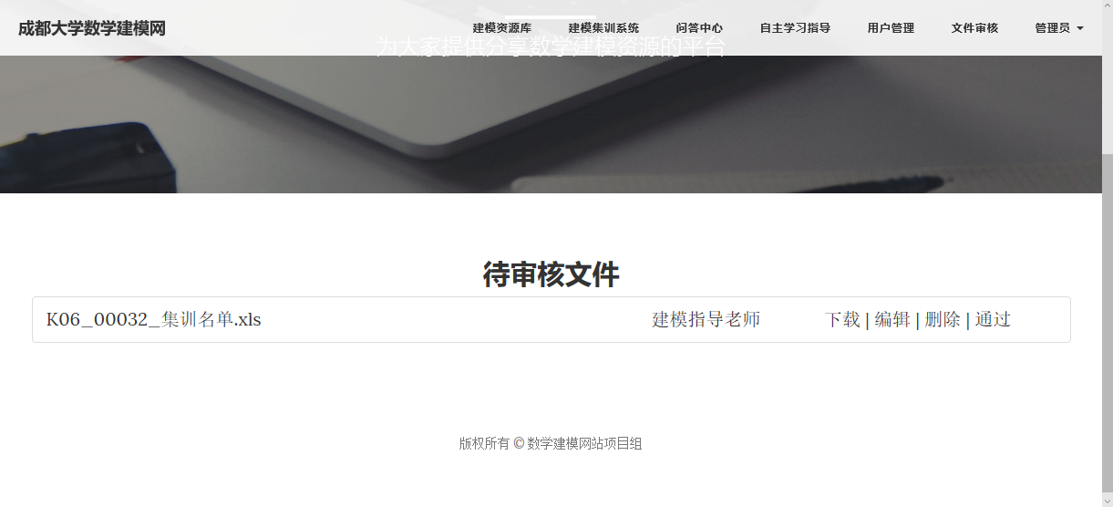 文件审核界面**

1. **其它功能**

管理员权限除以上功能外，全站所有功能均可正常使用。